一、选择题（每小题2分，共计40分）
1、我国疆域的四个端点中位于北温带的有（ ）
①东端 ②南端 ③西端 ④北端
A．① B．①③ C．①④ D．①③④
2、下列关于我国东部地区人口密度大，人口多的原因，叙述正确的是（ ）
A．东部地区耕地多，气候好
B．东部地区多草原，地势起伏较大
C．东部地区生产力落后，需要的人力资源较多
D．东部地区工商业发达，交通运输业落后，不利于本区人口向外迁移
3、下列少数民族与其主要节日的组合，正确的是（ ）
A．维吾尔族——火把节 B．白族——古尔邦节
C．蒙古族——那达慕大会 D．景颇族——开斋节
4、分布在我国的台湾岛和海南岛上的主要少数民族分别是（ ）
A．维吾尔族、藏族 B.高山族、黎族 C.傣族、苗族 D。羌族、独龙族
5、下列山脉中，既是我国地势阶梯界线，又是省区界线的是（ ）
A．秦岭 B.大兴安岭 C.武夷山 D.太行山
6、在我国各类地形中面积最大的是（ ）
A．山地 B．高原 C．盆地 D．平原
7、长江中下游地区之所以成为同纬度地区的多雨区，主要受惠于（ ）
A．东西走向的山脉形成的地形雨 B．夏季风的暖湿气流
C．北纬15⁰~30⁰的纬度位置 D．广阔单一的平原地形
8、黄河水“一碗水，半碗沙”。一位外国友人说：“黄河流走的不是泥沙，而是中华民族的血液，不是微血管出血，而是主动脉破裂。”黄河泥沙含量大的根本原因是（ ）
A.上游地区气候干旱 B.中游水土流失严重
C.下游“地上河”河床地势高 D.水利工程建设设计不当
9、诗人李白有“蜀道难，难于上青天”的诗句，这里“蜀”是指现在的（ ）
A．贵州省 B．云南省 C．四川省 D．陕西省
10、保护和节约自然资源，下面的做法哪些可取并且是你能做到的（ ）
①实行垃圾分类回收 ②不够买一次性消费品③少吃少喝，以节约资源④直接参与生产建设
A.①③ B.①④ C.②③ D. ①②
11、我国耕地、林地少，人与耕地的矛盾十分突出，针对现状，下列做法可行的是（ ）
A.这与人口无关，所以不需要控制人口增长
B.为了解决耕地不足的问题，可在林区开荒，扩大耕地面积
C.要发展经济，就需要把越来越多的耕地变成建筑用地
D.建设用地要尽量少占耕地，要保护利用好每一寸土地
12、有关我国水资源的叙述，正确的是（ ）
A.我国南方水资源丰富，很难发生干旱
B.我国水土资源的地区匹配合理，有利于农业生产
C.我国水资源总量丰富，不可能发生水资源危机
D.黄河流域水资源短缺，难以满足当地群众生活和工农业生产的需要
13、下列高速公路跨省级行政区的是（ ）
A．广州——深圳线 B．济南——青岛线
C．成都——重庆线 D．沈阳——大连线
14、下列几种交通运输方式合理的是（ ）
A.国庆节期间乘船从重庆到武汉，沿途观赏三峡风光
B.从武汉向南京运粮用铁路运输
C.1万吨铁矿石从内蒙古运往北京选用载重卡车运送
D.西安康复路市场向安康发送两箱服装选用飞机运输
15、下列日常生活用品或食品属于林业产品的是（ ）
A．棉花、油菜籽 B．糕点、米酒 C．茶叶、罐头 D．生漆、松脂
16、下列不属于我国农业面临的挑战的是（ ）
A．人口增多、耕地减少 B．水土流失、环境污染
C．自然灾害频繁 D．发展农业多种经营
17、东部沿海大城市周围地区把粮食改种为花卉、蔬菜的主要原因是（ ）
A．国家政策 B．自然条件的变化 C．市场影响 D．农业技术提高
18、形成我国水旱灾害的主要原因是（ ）
A．每年冬季风强弱不同 B．各地地势的高低不同
C．海陆位置的影响 D．降水季节分配不均，年际变化大
19、关于我国地形对地理环境和人类活动影响的叙述，正确的是（ ）
A．地势西高东低，有利于中西部地区形成丰富的降水
B．地形复杂多样，使人们的生产活动和生活方式受到限制，进而产生单一生活方式
C．山区面积广大，资源丰富，为农业、工业、旅游业提供有利条件
D．在地势阶梯分界线附近，河流水位落差大，水能资源丰富
20、我国的直辖市中成立时间最晚的是（ ）
A．上海市 B．北京市 C．天津市 D．重庆市
二、综合题（60分）
21、读“我国部分省区图”，回答下列问题。（每空1分，共13分）
（1）填出下列字母所表示的地理事物。
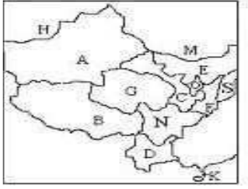
内海：K____________
邻国：M___________ H___________
省名：B____________
E____________
（2）写出下列省级
行政区的行政中心。
O.______________
G..______________
(3)临三个自治区的省是________ 该省的简称是__________
(4)A省区的地形特征可以概括为______________
（5）省级行政区B分布的主要少数民族是________________________。
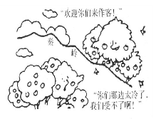
(6)本区域内，有我国最大的湖泊_________，最长的内流河__________。
22、读“秦岭南北景观图”，回答下列问题。（1—3题每空1分，4题2分，计10分）
（1）高大的秦岭像天然屏障阻挡冬季风南下，使秦岭以南属_______带,而秦岭以北属______带;秦岭以南受夏季风影响________,降水多,形成________地区.
(2)秦岭以南生长的水果以________为主,而以北以_______为主.
(3)秦岭以南以_________田为主,以北则以__________为主.
(4)秦岭---淮河是我国一条重要的地理界线,请列举两条我国重要的地理界线.(2分)

23、读“亚洲东部、南部冬、夏季风图”，回答下列问题。（每空1分，计13分）
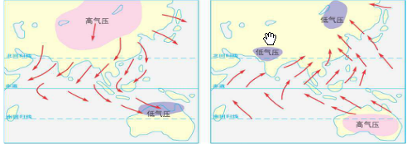
A
B
D
C
图1 图24
(1)根据气压和风向判断。
图1反映的是影响我国大部分的________季风，图2反映的是影响我国东部及西南地区的__________季风。
（2）冬季风的源地位于_______和________一带。从源地向南发育成______季风和_________季风。
(3)夏季风的源地位于C______洋和D___________洋.从源地向北发育成_________季风和__________季风.
(4)我们把C和D气流影响明显的地区,称为________.而我国的西北内陆地区受这两种气流影响不够显著,称为__________.这两个区域的大致界线是_______.(填序号)
①大兴安岭—太行山—巫山—雪峰山 ②昆仑山—祁连山—横断山③400毫米等降水量线经过的地方④大兴安岭—阴山—贺兰山
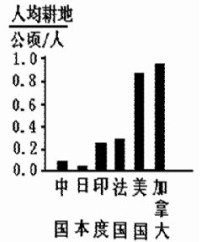
24、读“部分国家人均耕地比较图”，联系相关的知识，完成下列各题。（每空1分，共8分）
（1）我国的土地面积居世界第_________位，耕地面积居世界第_______位,人均耕地面积只有世界平均水平的_________。
(2)从上图可以看出,我国人均耕地面积低于_______、 _____、 _____ 、 ______等国家，我国把“_________________________________________”
作为我国的一项基本国策。
25、读我国土地资源利用示意图，回答问题。（每空1分，共10分）
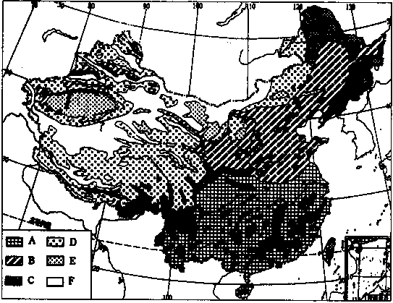
⑴图例中字母表示的土地利用类型：
A_________，B__________，C__________，D_________。
⑵土地利用类型A和B主要分布于_________地区和_________地区（干湿地区），地形主要是_______和低缓______。二者大致以______________一线为界。
⑶土地类型C所分布地区的地形主要是____________。
26、根据下列材料，回答问题。（每空２分，共６分）
材料一：近一百年以来，人类一直以石油、煤炭等矿物燃料作为主要能源，燃烧所排放的二氧化碳等温室气体是导致全球气候变暖的主要原因。
材料二：全球气候变暖、极端气象灾害，严重威胁人类生存环境的安全。节能减排、防止全球气候进一步变暖，已经成为目前国际社会普遍关注的热点问题。
（１）全球气候变暖的主要原因是＿＿＿＿＿＿＿＿＿＿＿＿＿＿＿＿．
（２）由材料二可知，目前国际社会普遍关注的热点问题是＿＿＿＿＿＿＿＿＿＿＿＿＿＿＿＿＿＿＿＿＿＿＿＿＿＿＿＿＿＿＿＿＿。
（３）为节能减排，防止全球气候进一步变暖，你能做些什么？（任写一点即可）

